<项目名称>
软件架构文档

版本 <1.0>

修订历史记录
日期 | 版本 | 说明 | 作者
<5/6/2020> | <1.0> | <本周我们主要是设计数据库的表结构，和表项数据类型之后会再对该文档进行补充> | <刘鹄鸣、邹凯韬、张志扬>

目录
1. 简介 2
1.1 目的 2
1.2 范围 2
1.3 定义、首字母缩写词和缩略语 2
1.4 参考资料 2
1.5 概述 2
2. 架构表示方式 2
3. 架构目标和约束 2
4. 用例视图 2
4.1 用例实现 2
5. 逻辑视图 2
5.1 概述 2
5.2 在架构方面具有重要意义的设计包 2
6. 进程视图 2
7. 部署视图 2
8. 实施视图 2
8.1 概述 2
8.2 层 2
9. 数据视图（可选） 2
10. 大小和性能 2
11. 质量 2

软件架构文档

简介

目的
本文档将从架构方面对系统进行综合概述，其中会使用多种不同的架构视图来描述系统的各个方面。它用于记录并表述已对系统的架构方面作出的重要决策。

范围
本文档适用于该电子商务后台系统

定义、首字母缩写词和缩略语

参考资料

概述
本架构文档主要是从视图的层面，对整个系统进行一个简单的分析，本文档只挑选了重要的部分进行分析，采用4+1的视图模式。

架构表示方式
本文档主要使用包图、用例图、系统顺序图、类图、用例文本来描述我们整个系统。

架构目标和约束
本系统设置登录系统确保每个用户的财产安全，前端使用javafx开发，后端使用JDBC来开发，数据库使用mysql。

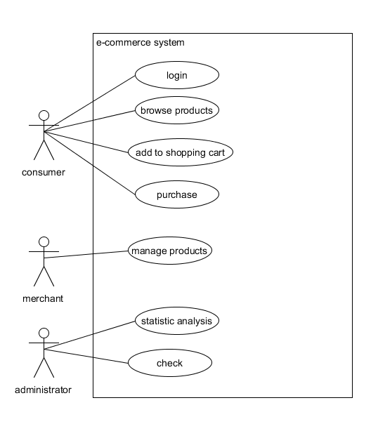
用例视图

用例实现
- 用户登录：当用户输入账号和密码后，系统校验，当符合条件后即可登录成功。
- 用户浏览商品：消费者根据需要选定商家、分类、型号、参数等信息后系统会返回商品的详细信息。
- 用户购买商品：用户提价订单后，系统会提示付款，当付款成功后，系统返回结果，并把订单提供给商家。
- 后台统计：后台管理员可以选择系统提供的选项，系统能够返回统计结果。

逻辑视图

概述
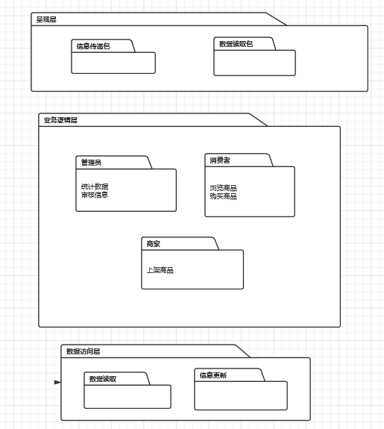

在架构方面具有重要意义的设计包
1）呈现层：呈现层主要有信息传递类和数据读取类
1.信息传递类：可以将前端数据发往后端，也可以将后端从数据库读出的数据发送给前端，以便呈现给我们的用户。
2.数据读取类：数据读取类主要负责将用户输入的数据保存，或者承接从后端发过来的数据。
2）业务逻辑层：业务逻辑层主要有管理员类，消费者类和商家类
1.管理员类：管理员类主要是负责统计数据，和读取商家的验证信息
2.商家类：商家类主要是可以将商家输入的商品信息处理，并发送给管理员类，如果验证通过将数据发给数据库。
3.消费者类：消费者类主要可以来提交订单信息，进行用户的登录，浏览商品等等。
3）数据访问层：
1.数据读取类：主要负责数据库的数据读取，直接与数据库联系。
2.信息更新：当库存、单价等等信息发生变更时，做到及时的数据更新。

进程视图

1.用户登录
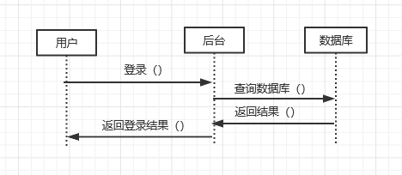

2.消费者浏览和购买商品
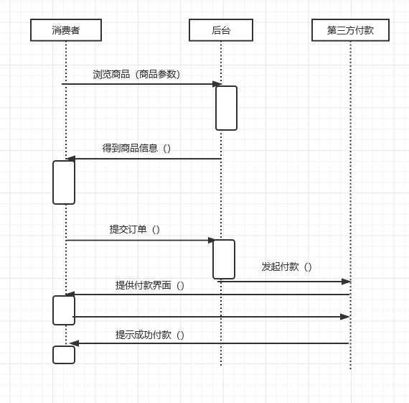

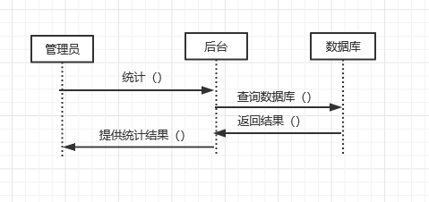
3.管理员统计数据

4.添加购物车
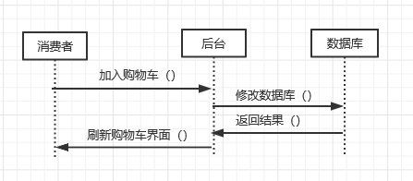

5.商家修改商品信息

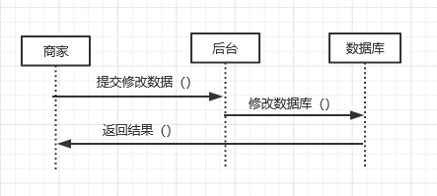

部署视图
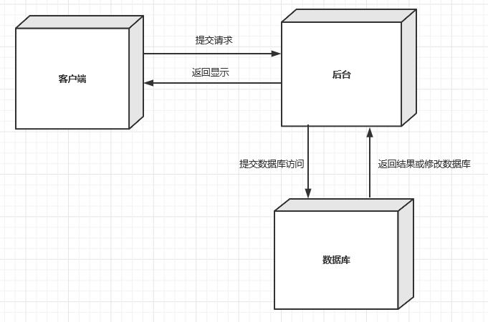

实施视图

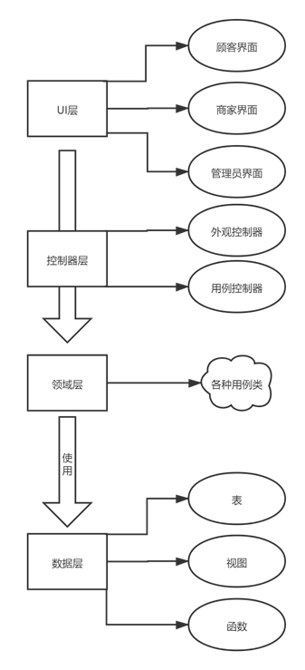
概述

层
1.UI层
描述用户可视化界面。包括顾客浏览商品、购买商品、查看订单；商家管理商品和仓库、对自身的销售状况进行统计分析；电子商务系统管理员对网站整体销售状况的查看等。
2.控制器层
主要分为外观控制器和用例控制器。提供UI层与领域层的交互接口，通过控制器传递操作领域层对象的指令。
3.领域层
拥有实现UI层展示的功能所需要的类，以实现各种用例。
4.数据层
实现电子商务系统后端的数据存储，由各种表、视图、函数等组成。

数据视图（可选）

大小和性能
该系统应该对用户的反应做出比较快的响应，并且当用户量不断增大时，也要能够保证一定的性能，尤其是后台数据库的实时性，当多事务同时进行时，要能够保证事务并行。

质量
该系统后期可以比较方便的添加新的功能，该系统保证低耦合高类聚当添加新功能时确保不会对整体框架有比较大的影响，在安全性方面能够保证用户信息的隐私以及确保用户信息不会被随意篡改，在支付安全方面该系统通过接入第三方支付来确保支付的安全性。

